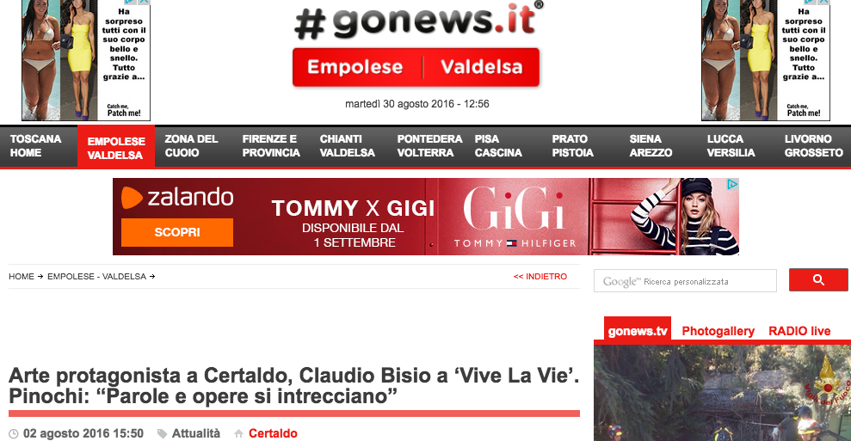

02 agosto 2016 15:50 Attualità Certaldo alain_bonnefoir_vive_la_vie_2016_pittura
Nell’ambito della mostra ‘Vive la Vie‘ di Alain Bonnefoit, Certaldo ospiterà venerdì 5 agosto l’attore e scrittore Claudio Bisio. Si terrà alle 21 in Palazzo Pretorio un incontro dal titolo ‘Arte, cinema e altre storie‘ nel quale Bisio parlerà della sua carriera ma in special modo farà riferimento a quanto l’arte abbia ispirato i suoi lavori sia in tv che al teatro e al cinema. Un modo come un altro per omaggiare non solamente l’arte ma anche un grande artista come Bonnefoit tramite una delle personalità di spicco dello spettacolo italiano. Ricordiamo infatti che la mostra dell’artista francese a Palazzo Pretorio ripercorre quasi quarant’anni di carriera da parte di Bonnefoit, che ormai ha scelto Certaldo come seconda patria. Grande soddisfazione da parte dell’amministrazione di Certaldo, in particolar modo dell’assessore alla cultura Francesca Pinochi: “Le opere di Alain Bonnefoit sono di squisita generosità e nobiltà artistica, così come l’animo di Alain, in cui il progetto espositivo si concretizza nella realizzazione di una mostra che possa contenere quanto vissuto, o anche meglio tutte le emozioni che, traducendo in immagini e colori, è riuscito ad imprimere nella tela e in maniera indelebile nell’osservatore, quasi fosse amore a prima vista“. Un tributo all’arte in generale e anche a Bonnefoit in particolare, l’artista ha sempre trasmesso nelle sue opere una grande vitalità artistica e anche da ‘Vive la Vie’ emerge tutto questo: il genio di Bonnefoit, il suo amore per la vita e l’esuberante eccentricità delle sue splendide creazioni. Parigi e Certaldo entrano a contatto con questa mostra, soprattutto il comune dell’Empolese-Valdelsa è per l’artista fonte di continua ispirazione, come sottolinea Pinochi: “È per l’Amministrazione comunale il modo per testimoniare il legame tra due terre lontane, che attraverso l’artista, cittadino del mondo, si avvicinano e creano una unione stabile e indissolubile nel tempo. Oggi noi abbiamo interpretato l’arte di Alain legandola ad alcune delle dimensioni a lui più care come il cinema e il teatro, la musica, la gastronomia, unite strettamente dalle parole affetto ed amicizia”. E proprio per questo venerdì sarà ospite un altro artista a tutto tondo come Claudio Bisio, per la contentezza dell’amministrazione comunale e del pubblico certaldese. “Non è un caso che questa interpretazione cosi ‘spettacolare’ veda tra i suoi protagonisti l’attore Claudio Bisio, e proprio come nella scena di un film i due si ritrovano a percorrere un cammino comune, dimostrando una straordinaria sintonia come se l’arte che hanno in comune avesse scritto per loro la perfetta sceneggiatura e dove le parole si intrecciano con le opere in un continuo rimando di linguaggi artistici” conclude infatti l’assessore Pinochi.
Leggi questo articolo su: http://www.gonews.it/2016/08/02/certaldo-bisio-palazzo-pretorio-bonnefoit-5-agosto-pinochi/
Copyright © gonews.it

